Registrační číslo projektu: CZ.1.07/1.1.38/02.0025
Název projektu: Modernizace výuky na ZŠ Slušovice, Fryšták, Kašava a Velehrad
Tento projekt je spolufinancován z Evropského sociálního fondu a státního rozpočtu České republiky.

MĚSÍC PLANETY ZEMĚ

NÁZEV

Pří_011_Rozmanitost přírody_Měsíc planety Země

Autor: Zdeňka Bartlová

Škola: Základní škola Slušovice, okres Zlín, příspěvková organizace

Anotace:

- Digitální učební materiál (pracovní list) je určen pro opakování, upevňování a procvičování učiva o Měsíci planety Země.
- Materiál prověřuje znalosti žáků o Měsíci.
- Je určen pro předmět přírodověda, ročník pátý.
- Tento materiál vznikl ze zápisů autora jako doplňující materiál k učebnici: Přírodověda Učebnice pro 5. ročník: Člověk a jeho svět. Brno: NOVÁ ŠKOLA, 2010. ISBN 978-80-7289-063-7.

Pracovní listy

- Přiřaď názvy fází Měsíce:
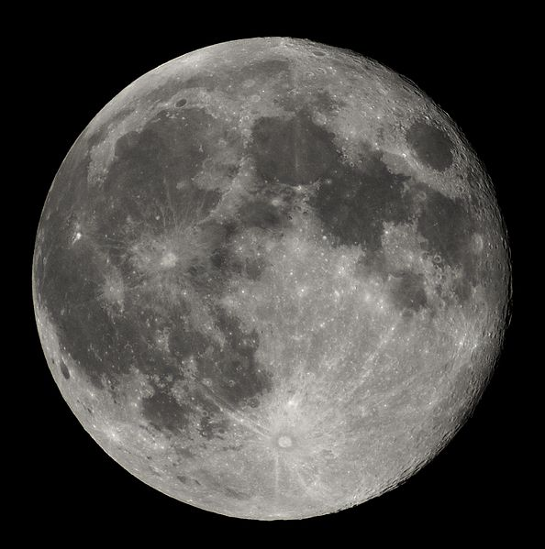
Nov
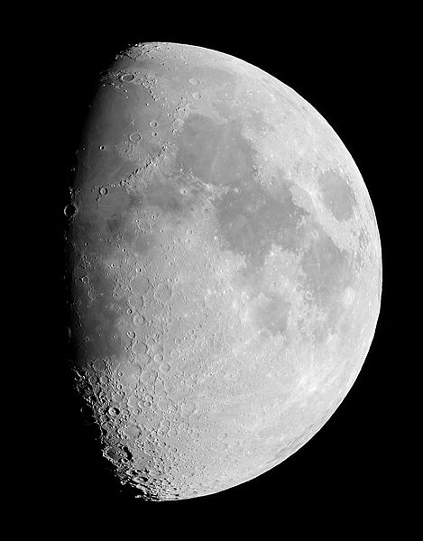

Poslední čtvrť
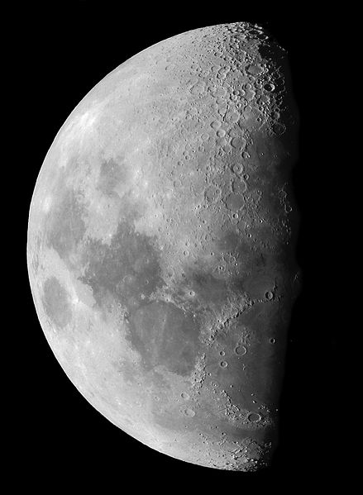
Úplněk
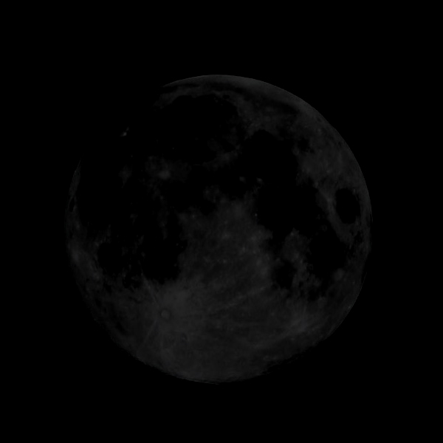
První čtvrť

- Doplň do vět správné řešení. Využij slova z nápovědy:
Fáze Měsíce, při níž je Měsíc mezi Sluncem a Zemí, takže není ze Země vůbec vidět, nazýváme ___________. Měsíc je vidět, protože ho osvětluje _________. Měsíc mění svoje __________: dorůstá do úplňku - _______________ a potom couvá do novu - _______________.
Nápověda: zmenšuje se, fáze, Nov, Slunce, zvětšuje se.

- Vyber správné řešení a doplň ho do tabulky:
MĚSÍC
Tmavá místa
Světlá místa

Ztuhlá láva, která se vylila na povrch po dopadu velkých meteoritů.
Vrstva prachu, pokrývající povrch Měsíce. Vznikla dopadem meteorických těles.

- Vybarvěte si obrázek:
Odpovídej na otázky 1-8. Při kladné odpovědi v obrázku vybarvěte A černou barvou, při záporné odpovědi N bílou barvou. Zbývající písmena vybarvěte šedou.

2A
3N

4A
1N

6A
2N
5N
1A

7A
8N
4N
3A

5A
8A

7N
6N

- Měsíc nejvíc svítí v úplňku.
- V novu na naší obloze je vidět.
- Povrch Měsíce je chladný, nevydává své vlastní světlo.
- Kolem většiny planet neobíhají měsíce.
- Nejlépe můžeme Měsíc spatřit ve dne.
- V roce 1969 vzlétla na Měsíc vesmírná loď Apollo 11.
- Měsíc je první a dosud jediné vesmírné těleso, na kterém přistáli lidé.
- Všechny předměty se zdají být na Měsíci šestkrát těžší než na Zemi.

Pracovní listy – správné řešení

- Přiřaď názvy fází Měsíce:
Nov

Poslední čtvrť
Úplněk

První čtvrť

- Doplň do vět správné řešení. Využij slova z nápovědy:
Fáze Měsíce, při níž je Měsíc mezi Sluncem a Zemí, takže není ze Země vůbec vidět, nazýváme Nov. Měsíc je vidět, protože ho osvětluje Slunce. Měsíc mění svoje fáze: dorůstá do úplňku – zvětšuje se a potom couvá do novu – zmenšuje se.
Nápověda: zmenšuje se, fáze, Nov, Slunce, zvětšuje se.

- Vyber správné řešení a doplň ho do tabulky:
MĚSÍC
Tmavá místa | Ztuhlá láva, která se vylila na povrch po dopadu velkých meteoritů.
Světlá místa | Vrstva prachu, pokrývající povrch Měsíce. Vznikla dopadem meteorických těles.

- Vybarvěte si obrázek:
Odpovídej na otázky 1-8. Při kladné odpovědi v obrázku vybarvěte A černou barvou, při záporné odpovědi N bílou barvou. Zbývající písmena vybarvěte šedou.

2A
3N

4A
1N

2N
5N
1A
3A

6A

7A
8N
4N

5A
8A

7N
6N

- Měsíc nejvíc svítí v úplňku.
- V novu na naší obloze je vidět.
- Povrch Měsíce je chladný, nevydává své vlastní světlo.
- Kolem většiny planet neobíhají měsíce.
- Nejlépe můžeme Měsíc spatřit ve dne.
- V roce 1969 vzlétla na Měsíc vesmírná loď Apollo 11.
- Měsíc je první a dosud jediné vesmírné těleso, na kterém přistáli lidé.
- Všechny předměty se zdají být na Měsíci šestkrát těžší než na Zemi.

POUŽITÉ ZDROJE:
Přírodověda Učebnice pro 5. ročník: Člověk a jeho svět. Brno: NOVÁ ŠKOLA, 2010. ISBN 978-80-7289-063-7.

- (http://commons.wikimedia.org/wiki/Luna)

